Das neue, innovative Leichtgewicht in Sachen zentraler Wohnraumlüftung ist da - das WS 120 Trio von MAICO erzielt auch mit kompakten Maßen beste Ergebnisse und überzeugt durch seine Einbauflexibilität

Die zentrale Be- und Entlüftung von Wohnräumen erreicht mit dem WS 120 Trio einen neuen Höhepunkt an Flexibilität! Das brandneue Kompaktgerät von MAICO kommt in Wohn-, Büro- und Praxisflächen mit bis zu 100 m² zum Einsatz. Mit seinen super flachen Gehäusemaßen von nur 21 cm Höhe und lediglich 25 kg Gesamtgewicht, findet das WS 120 Trio auch bei schwierigen baulichen Gegebenheiten überall seinen Platz und sorgt zuverlässig für eine komfortable, wohltuende Raumluftatmosphäre. Vier Varianten ermöglichen optimale Anschlussbedingungen aller Lüftungsleitungen und bieten eine einzigartige Einbauflexibilität.

Das WS 120 Trio zeichnet sich neben seiner kompakten Maße und seinem Leichtgewicht durch extrem hohe Flexibilität für den Anwender aus. Diese ergibt sich unter anderem durch den Enthalpie-Wärmetauscher, der keinen Kondensatablauf benötigt. Dies macht die Standortwahl noch unkomplizierter und die Montageposition ist frei wählbar, sprich wandhängend, innerhalb der Decke oder Dachschräge möglich. Eine aufwändige Planung der Anschlussleitungen entfällt.

Weiter können bauseits die Anschlüsse des WS 120 Trio dreidimensional angepasst werden. Um die maximale Flexibilität abzurunden, gibt es zusätzlich noch die Option, zu- und abluftseitig jeweils bis zu vier 75er Rohre direkt anzuschließen.

Die erhältlichen Links- und Rechtsausführungen der Geräte machen in fast allen Fällen eine kreuzungsfreie Luftführung möglich.

Der integrierte, serienmäßige Enthalpie-Wärmetauscher bietet nicht nur einen äußerst hohen Wärmebereitstellungsgrad von bis zu 90%, sondern reichert die Raumluft mit einem gesunden Maß an Feuchtigkeit an, was gerade im Winter bei ansonsten sehr trockener Heizungsluft extrem angenehm ist. Das Ganze erfolgt auf neuestem Stand der Technik, sodass zum einen die hygienischen Bedingungen absolut sichergestellt sind, zum anderen alles hocheffizient und energiesparend abläuft. Das WS 120 Trio ist mit der Energieeffizienzklasse A ausgezeichnet.

Für noch mehr Komfort kann das WS 120 Trio auch mit einem Vorheizregister ausgestattet werden, sodass ein dauerhaft komfortabler und balancierter Betrieb der Lüftungsanlage auch an kalten Wintertagen sichergestellt ist.

Als spezielles Zubehör wurde für das WS 120 Trio ein Schalldämmverteiler entwickelt, der sich zum einen platzsparend und zum anderen extrem schnell montieren lässt und so für einen extrem leisen Betrieb sorgt. Die flexiblen Anschlussleitungen zur Luftführung in die Räume können direkt am Schaldämmverteiler angeschlossen werden. Mit diesem „Plug- and-Play“-Zubehör lässt sich der Planungsprozess stark vereinfachen, sodass sich die Zeit für den Bestellvorgang und die Montage um etwa 50% reduzieren lässt.

Als weiteres Zubehör neben dem Schalldämmverteiler ist auch eine praktische Montageplatte erhältlich, die die Installation nochmals erleichtert. Diese kann bereits in der Rohbauphase in die Außenwand eingesetzt werden und sorgt für eine saubere, diffusionsdicht gedämmte Wanddurchführung von Außen- und Fortluft. Das WS 120 Trio kann bei der Montage maßlich passend direkt auf die Montageplatte aufgesteckt werden.

Das WS 120 Trio verfügt serienmäßig über einen integrierten Kombisensor (Feuchte- und Temperatur) und regelt entsprechend intelligent und bedarfsorientiert die Lüftung.

Die Steuerung erfolgt über das kostenlose, browserbasierte Web-Tool bzw. die App air@home. Die App gibt es sowohl für Android- als auch iOS-Endgeräte. Über air@home kann der Anwender jederzeit und von überall aus auf ein oder mehrere WS 120 Trio Geräte zugreifen. Per Tool können Lüftungskonzepte und Auswertungen erstellt werden, Konfigurationen erfolgen und Fernwartungen vorgenommen werden.

(3.869 Zeichen inkl. Leer)

Kontaktadresse für PR und Communications:
MAICO Ventilatoren
Steinbeisstraße 20
78056 Villingen-Schwenningen

Dipl.-Betriebswirtin (BA) Sabrina Jokiel
Tel.: 07720/ 694-477
Fax: 07720/ 694-6 477
E-Mail: Sabrina.Jokiel@maico.de
Website: www.maico-ventilatoren.com

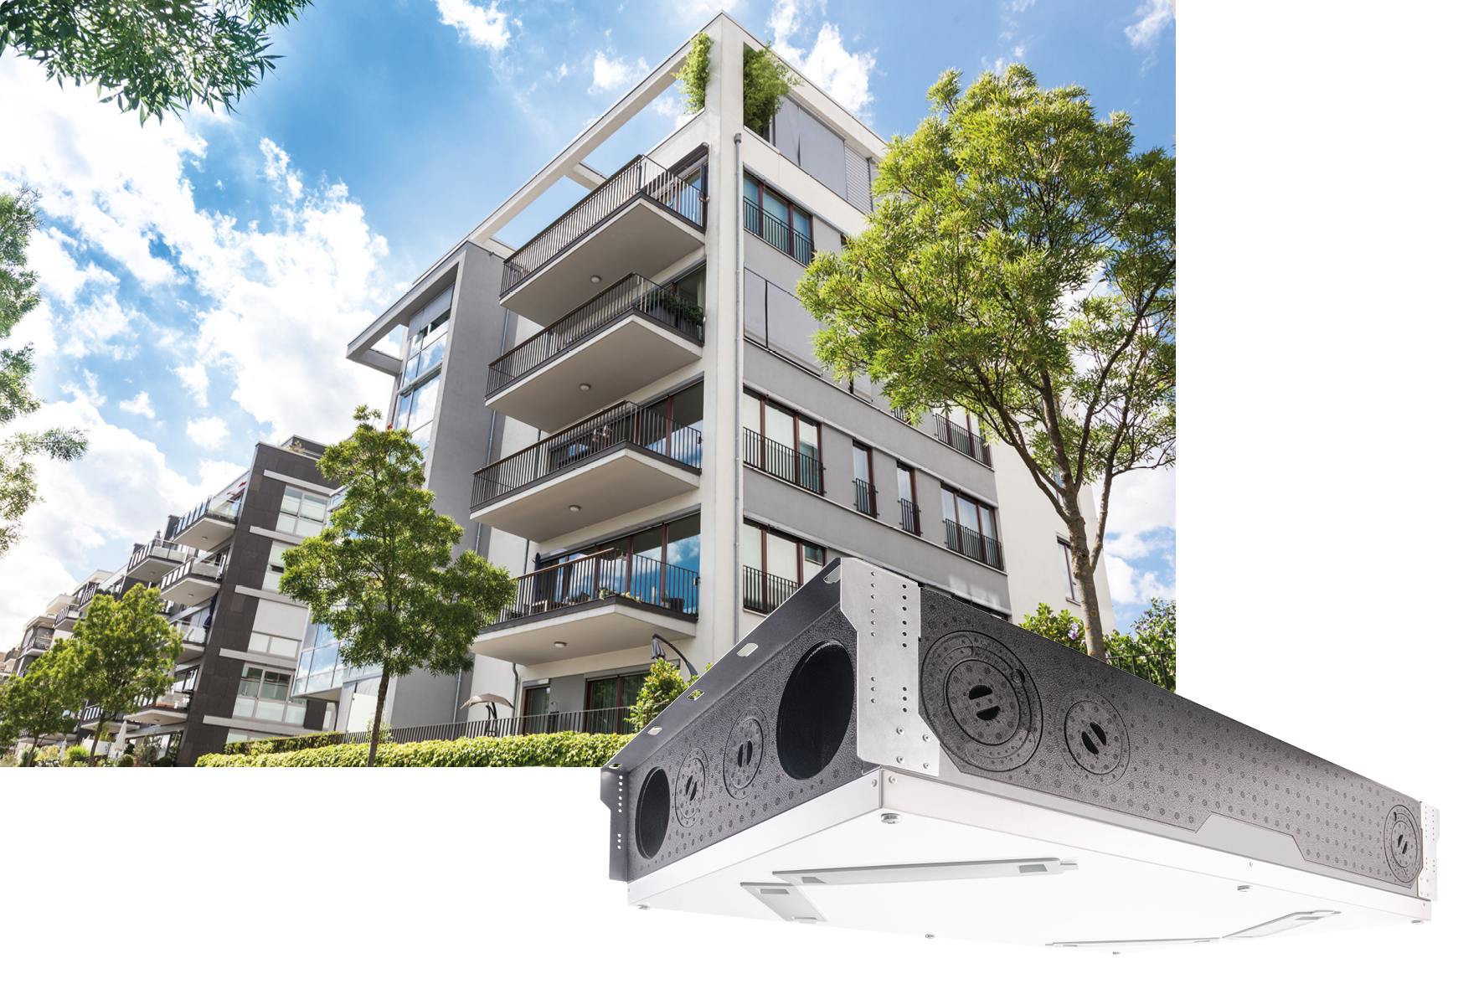
BU: Für das perfekte Raumklima zum Wohlfühlen – Das WS 120 Trio sorgt unauffällig für beste Luft
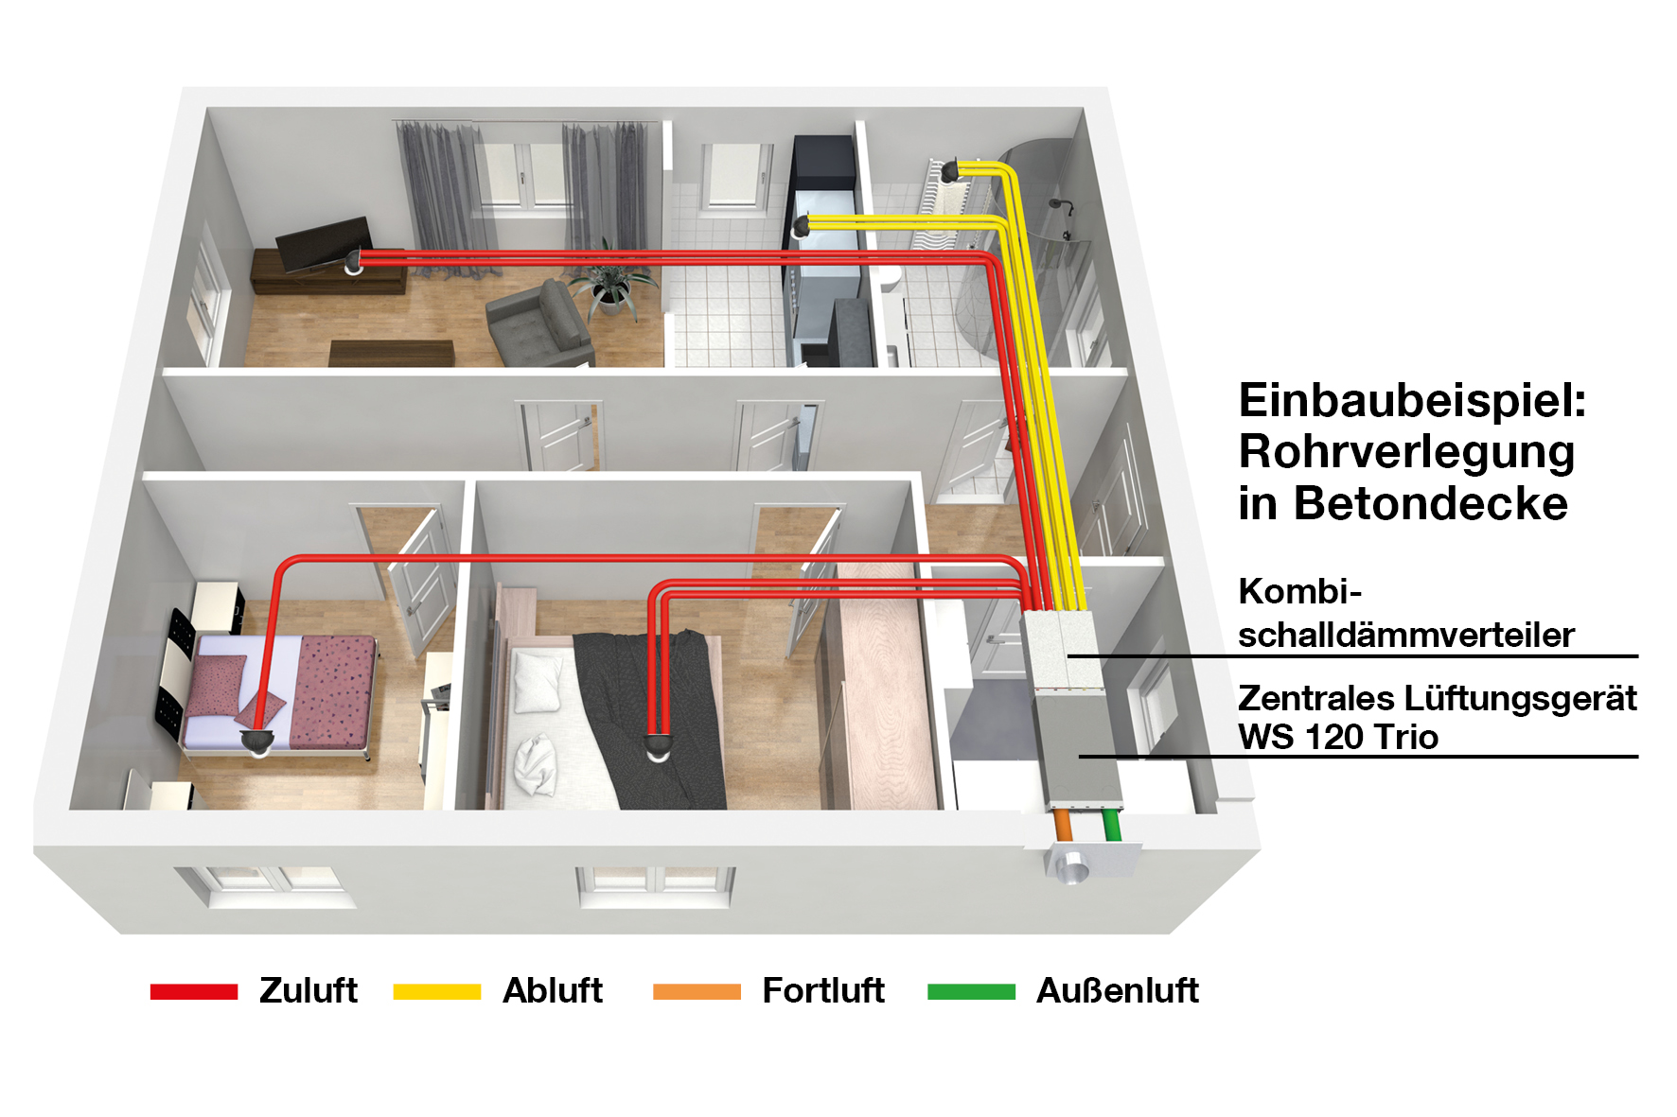

BU: Frische Luft rein, verbrauchte Luft raus – Effizient und leistungsstark be- und entlüften mit dem WS 120 Trio

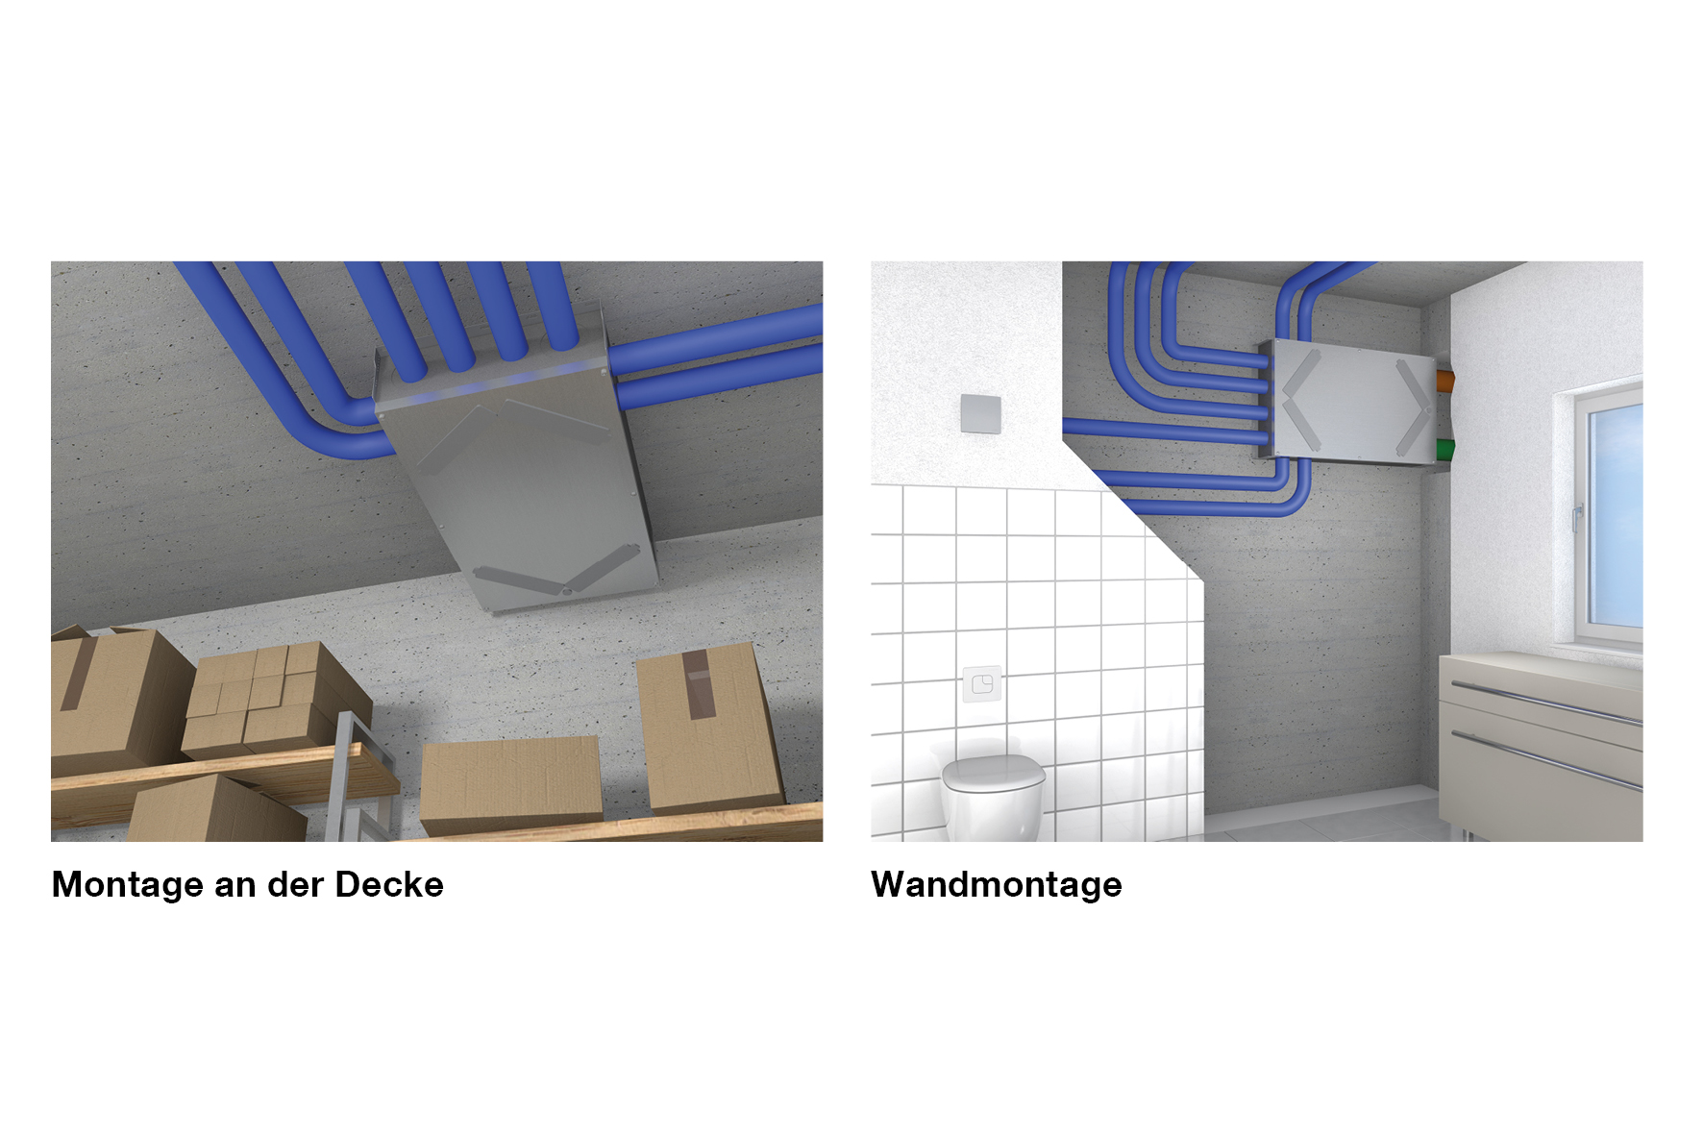
BU: Platzsparende Montage, die einfacher nicht sein könnte

